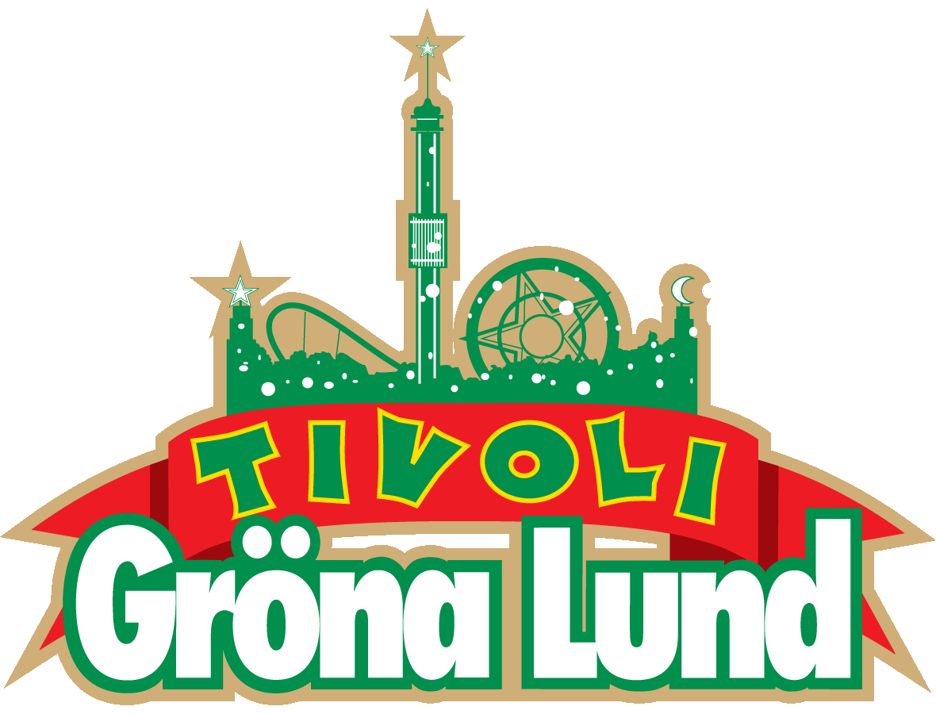

Pressmeddelande 2019-03-12
WIZ KHALIFA ÖPPNAR GRÖNANS KONSERTSOMMAR
Han har skrivit låtar med bland andra Snoop Dogg och vunnit Critics’ Choice Awards, BET Awards, Billboard Music Awards och nominerats till både Golden Globe och Grammy Awards. I år öppnas Gröna Lunds konsertsommar av en av hiphopens frontfigurer, när vi välkomnar Wiz Khalifa ut på Stora Scen den 2 maj kl. 20.00.
Rapparen, låtskrivaren och skådespelaren Wiz Khalifa inledde sin musikkarriär 2006. Det stora genombrottet kom med albumet ”Rolling Papers” från 2011, som gav honom pris för ”Best New Artist” på BET Awards och ”Top New Artist” på Billboard Music Awards 2012. Hans låt ”See You Again” från filmen ”Furious 7” toppade listorna i över 95 länder och har över 850 miljoner streams på Spotify. Han har gjort låtar tillsammans med både Snoop Dogg och Ty Dolla $ign och 2019 ger han sig ut på turné. Mellan sina spelningar på Coachella och Rolling Loud i Miami åker han till Sverige för en enda konsert. Den 2 maj inleder vi Grönans konsertsommar genom att välkomna en av hiphopvärldens frontfigurer, Wiz Khalifa, ut på Stora Scen.
För mer information kontakta Annika Troselius, Informationschef på telefon 0708-580050 eller e-mail annika.troselius@gronalund.com. För pressbilder besök Gröna Lunds bildbank www.bilder.gronalund.com

KONSERTSOMMAREN 2019
Med Gröna Lunds entrékort Gröna Kortet har man fri entré hela säsongen, inklusive alla konserter. Gröna Kortet kostar 290 kr och går att köpa i Gröna Lunds webbshop. Följande konserter är hittills bokade:

Wiz Khalifa – 2 maj kl. 20.00 på Stora Scen
Mustasch – 3 maj kl. 20.00 på Stora Scen
Sarah Klang – 10 maj kl. 20.00 på Stora Scen
Benjamin Ingrosso och Felix Sandman – 16 maj kl. 20.00 på Stora Scen
Samir & Viktor – 19 maj kl 18.00 på Stora Scen
Carly Rae Jepsen – 23 maj kl. 20.00 på Stora Scen
Backyard Babies – 24 maj kl. 20.00 på Stora Scen
J Balvin – 29 maj kl. 20.00 på Stora Scen
Lenny Kravitz – 30 maj kl. 20.00 på Stora Scen
The Smashing Pumpkins – 31 maj kl. 20.00 på Stora Scen
Remu & Hurriganes – 3 juni kl. 20.00 på Lilla Scen
Pale Honey – 4 juni kl. 20.00 på Lilla Scen
Kris Kristofferson & The Strangers – 7 juni kl. 20.00 på Stora Scen
Peter Jöback – 9 juni kl. 20.00 på Stora Scen
Royal Republic – 10 juni kl. 20.00 på Lilla Scen
Robert Plant & The Sensational Space Shifters – 13 juni på Stora Scen
Sting – 17 juni kl. 20.00 på Stora Scen
Victor Leksell – 18 juni 20.00 på Lilla Scen
Stone Temple Pilots – 19 juni kl. 20.00 på Stora Scen
Gojira – 25 juni 20.00 på Stora Scen
Dropkick Murphys – 26 juni kl. 20.00 på Stora Scen
Band of Horses – 4 juli kl. 20.00 på Stora Scen
Weezer – 16 juli kl. 20.00 på Stora Scen
LOVA – 23 juli kl. 20.00 på Lilla Scen
Monster Magnet – 29 juli kl. 20.00 på Lilla Scen
Shirin – 5 augusti kl. 20.00 på Lilla Scen
Skinny Lister – 13 augusti kl. 20.00 på Lilla Scen
Miss Li – 15 augusti kl. 20.00 på Stora Scen
Danko Jones – 16 augusti kl. 20.00 på Stora Scen
Jireel – 21 augusti kl. 20.00 på Stora Scen
Fricky – 29 augusti kl. 20.00 på Stora Scen
Millencolin – 6 september kl. 20.00 på Stora Scen
Miriam Bryant – 27 september kl. 20.00 på Stora Scen

